|  |  |  |
| --- | --- | --- |
|  | vas2 |  |

## АДМИНИСТРАЦИЯ ВАСИЛЬЕВСКОГО СЕЛЬСОВЕТА САРАКТАШСКОГО РАЙОНА ОРЕНБУРГСКОЙ ОБЛАСТИ

**П О С Т А Н О В Л Е Н И Е**

**_________________________________________________________________________________________________________**

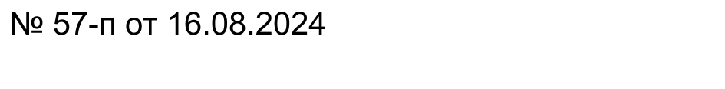

с. Васильевка

О включении имущества в реестр казны муниципального образования Васильевский сельсовет Саракташского района Оренбургской области

Руководствуясь ст.51 Федерального закона №131-ФЗ от 06.10.2003 г. «Об общих принципах организации местного самоуправления в Росссийской Федерации», статьёй 209 Гражданского Кодекса Российской Федерации, Уставом муниципального образования Васильевский сельсовет Саракташского района, п.5.2. Положения о муниципальной казне муниципального образования Васильевский сельсовет Саракташского района Оренбургской области, утвержденногорешением Совета депутатов № 156 от 21.06.2019 г

1. Включить в реестр казны администрации муниципального образования Васильевский сельсовет Саракташского района Оренбургской области имущество, согласно приложению.

2. Контроль за исполнением настоящего постановления возложить на Стрельникову Е.С., бухгалтера ЦОД Саракташского района.

3. Настоящее постановление вступает в силу после его подписания.

Глава сельсовета В.Н. Тихонов

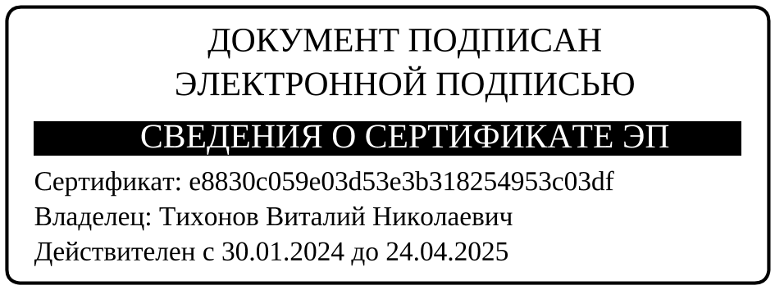

Разослано: Стрельниковой Е.С., администрации района, прокуратуре района, в дело.

Приложение

к постановлению администрации

Васильевского сельсовета

от 16.08.2024 № 57-п

**Перечень**

**имущества, включаемого в казну муниципального образования Васильевский сельсовет Саракташского района Оренбургской области**

|  |  |  |  |
| --- | --- | --- | --- |
| №п/п | Наименование и характеристика имущества | Адрес (местонахождение) объекта | Стоимость, руб. |
| 1 | Земельный участок с кадастровым номером 56:26:0301001:140, площадью 720 кв.м. | Российская Федерация Оренбургская область, Саракташский муниципальный район Саракташский, сельское поселение Васильевский сельсовет, село Васильевка, улица Дружбы, дом № 3 кв. 10 | 31600,8 (Тридцать одна тысяча шестьсот) рублей 80 копеек. |
| 2 | Земельный участок с кадастровым номером 56:26:0301001:131, площадью 1620 кв.м. | Российская Федерация Оренбургская область, Саракташский муниципальный район Саракташский, сельское поселение Васильевский сельсовет, село Васильевка, улица Дружбы, дом № 7 кв. 10 | 71101,8 (Семьдесят одна тысяча сто один) рубль 80 копеек. |
| 3 | Земельный участок с кадастровым номером 56:26:0301001:137, площадью 168 кв.м. | Российская Федерация Оренбургская область, Саракташский муниципальный район Саракташский, сельское поселение Васильевский сельсовет, село Васильевка, улица Дружбы, дом № 2 кв.13 | 7373,52 (Семь тысяч триста семьдесят три) рубля 52 копейки. |
| 4 | Земельный участок с кадастровым номером 56:26:0301001:98, площадью 1200 кв.м. | Российская Федерация Оренбургская область, Саракташский муниципальный район Саракташский, сельское поселение Васильевский сельсовет, село Васильевка, улица Дружбы, дом № 10 кв. 1 | 52668 (Пятьдесят две тысячи шестьсот шестьдесят восемь) рублей 00 копеек. |
| 5 | Земельный участок с кадастровым номером 56:26:0301001:81, площадью 154 кв.м. | Российская Федерация Оренбургская область, Саракташский муниципальный район Саракташский, сельское поселение Васильевский сельсовет, село Васильевка, улица Дружбы, дом № 6 кв. 3 | 6759,06 (Шесть тысяч семьсот пятьдесят девять) рублей 06 копеек. |
| 6 | Земельный участок с кадастровым номером 56:26:0301001:32, площадью 3900 кв.м. | Российская Федерация Оренбургская область, Саракташский муниципальный район Саракташский, сельское поселение Васильевский сельсовет, село Васильевка, улица Зеленая, дом № 21 | 171171 (Сто семьдесят одна тысяча сто семьдесят один) рубль 00 копеек. |
| 7 | Земельный участок с кадастровым номером 56:26:0301001:288, площадью 2600 кв.м. | Российская Федерация Оренбургская область, Саракташский муниципальный район Саракташский, сельское поселение Васильевский сельсовет, село Васильевка, улица Дружбы, дом № 6 кв. 3 | 114114 (Сто четырнадцать тысяч сто четырнадцать ) рублей 00 копеек. |
| 8 | Земельный участок с кадастровым номером 56:26:0301001:102, площадью 1500 кв.м. | Российская Федерация Оренбургская область, Саракташский муниципальный район Саракташский, сельское поселение Васильевский сельсовет, село Васильевка, улица Дружбы, дом № 6 кв. 13 | 65835 (Шестьдесят пять тысяч восемьсот тридцать пять) рублей 00 копеек. |
| 9 | Земельный участок с кадастровым номером 56:26:0301001:272, площадью 1500 кв.м. | Российская Федерация Оренбургская область, Саракташский муниципальный район Саракташский, сельское поселение Васильевский сельсовет, село Васильевка, улица Дружбы, дом № 6 кв. 10 | 65835 (Шестьдесят пять тысяч восемьсот тридцать пять) рублей 00 копеек. |
| 10 | Земельный участок с кадастровым номером 56:26:0301001:104, площадью 2200 кв.м. | Российская Федерация Оренбургская область, Саракташский муниципальный район Саракташский, сельское поселение Васильевский сельсовет, село Васильевка, улица Дружбы, дом № 2 кв. 8 | 96558 (Девяносто шесть тысяч пятьсот пятьдесят восемь) рублей 00 копейки. |
| 11 | Земельный участок с кадастровым номером 56:26:0301001:268, площадью 1750 кв.м. | Российская Федерация Оренбургская область, Саракташский муниципальный район Саракташский, сельское поселение Васильевский сельсовет, село Васильевка, улица Дружбы, дом № 1 кв. 9 | 76807,5 (Семьдесят шесть тысяч восемьсот семь) рублей 50 копеек. |
| 12 | Земельный участок с кадастровым номером 56:26:0305001:215, площадью 400 кв.м. | Российская Федерация Оренбургская область, Саракташский муниципальный район Саракташский, сельское поселение Васильевский сельсовет, село Новоселки, улица Заводская, дом № 17 кв. 2 | 8368 (Восемь тысяч триста шестьдесят восемь) рублей 00 копеек. |
| 13 | Земельный участок с кадастровым номером 56:26:0301001:205, площадью 300 кв.м. | Российская Федерация Оренбургская область, Саракташский муниципальный район Саракташский, сельское поселение Васильевский сельсовет, село Васильевка, улица Дружбы, дом № 6 кв. 11 | 13167 (Тринадцать тысяч сто шестьдесят семь) рублей 00 копеек. |
| 14 | Земельный участок с кадастровым номером 56:26:0301001:139, площадью 1600 кв.м. | Российская Федерация Оренбургская область, Саракташский муниципальный район Саракташский, сельское поселение Васильевский сельсовет, село Васильевка, улица Дружбы, дом № 4 кв. 3 | 70224 (Семьдесят тысяч двести двадцать четыре) рубля 00 копеек. |
| 15 | Земельный участок с кадастровым номером 56:26:0301001:269, площадью 300 кв.м. | Российская Федерация Оренбургская область, Саракташский муниципальный район Саракташский, сельское поселение Васильевский сельсовет, село Васильевка, улица Дружбы, дом № 4 кв. 13 | 13167 (Тринадцать тысяч сто шестьдесят семь) рублей 00 копеек. |
| 16 | Земельный участок с кадастровым номером 56:26:0301001:95, площадью 1000 кв.м. | Российская Федерация Оренбургская область, Саракташский муниципальный район Саракташский, сельское поселение Васильевский сельсовет, село Васильевка, улица Дружбы, дом № 1 кв. 10 | 43890 (Сорок три тысячи восемьсот девяносто) рублей 00 копеек. |
| 17 | Земельный участок с кадастровым номером 56:26:0301001:1089, площадью 23+/-2 кв.м. | Российская Федерация Оренбургская область, Саракташский муниципальный район Саракташский, сельское поселение Васильевский сельсовет, село Васильевка, улица Восточная, земельный участок 9а | 1964,43 (Одна тысяча девятьсот шестьдесят четыре) рубля 43 копейки. |
| 18 | Земельный участок с кадастровым номером 56:26:0301001:1095, площадью 19+/-2 кв.м. | Российская Федерация Оренбургская область, Саракташский муниципальный район Саракташский, сельское поселение Васильевский сельсовет, село Васильевка, улица Центральная, земельный участок 18а | 1866,56 (Одна тысяча восемьсот шестьдесят шесть) рублей 56 копеек. |
| 19 | Земельный участок с кадастровым номером 56:26:0301001:1090, площадью 22+/-2 кв.м. | Российская Федерация Оренбургская область, Саракташский муниципальный район Саракташский, сельское поселение Васильевский сельсовет, село Васильевка, улица Зеленая, земельный участок 15а | 1996,72 (Одна тысяча девятьсот девяносто шесть) рублей 72 копейки. |
| 20 | Земельный участок с кадастровым номером 56:26:0301001:1088, площадью 28+/-2 кв.м. | Российская Федерация Оренбургская область, Саракташский муниципальный район Саракташский, сельское поселение Васильевский сельсовет, село Васильевка, улица Центральная, земельный участок 2а | 3278,80 (Одна тысяча двести семьдесят восемь) рублей 80 копеек. |
| 21 | Земельный участок с кадастровым номером 56:26:0301001:1091, площадью 16+/-2 кв.м. | Российская Федерация Оренбургская область, Саракташский муниципальный район Саракташский, сельское поселение Васильевский сельсовет, село Васильевка, улица Заозерная, земельный участок 1а | 1476,32 (Одна тысяча четыреста семьдесят шесть) рублей 32 копейки. |
| 22 | Земельный участок с кадастровым номером 56:26:0301001:1093, площадью 20+/-2 кв.м. | Российская Федерация Оренбургская область, Саракташский муниципальный район Саракташский, сельское поселение Васильевский сельсовет, село Васильевка, улица Дружбы, земельный участок 1а | 2001,4 (Две тысячи один) рубль 40 копеек. |
| 23 | Земельный участок с кадастровым номером 56:26:0301001:1092, площадью 19+/-2 кв.м. | Российская Федерация Оренбургская область, Саракташский муниципальный район Саракташский, сельское поселение Васильевский сельсовет, село Васильевка, улица Юрия Беляева, земельный участок 18а | 1855,92 (Одна тысяча восемьсот пятьдесят пять) рублей 92 копейки. |
|  |  |  |  |
|  |  |  |  |